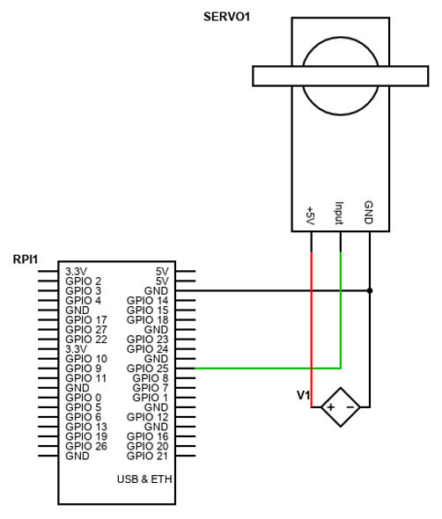

**PWM-egenskaber**: Servoer kræver typisk et PWM-signal (Pulse Width Modulation) til positionskontrol. Raspberry Pi Zero W har få hardware-PWM-stifter (GPIO 12, GPIO 13, GPIO 18 og GPIO 19). Hvis din opsætning kræver præcis hardware-baseret PWM, bør du tilslutte servoerne til en af disse stifter.

**Strømkilde:** Servoer bruger ofte mere strøm, end Raspberry Pi's GPIO-stifter kan håndtere sikkert. Brug en ekstern 5V strømforsyning til servoerne, og forbind strømforsyningens jord (GND) til Raspberry Pi's jord for at sikre en fælles reference. Brug kun Pi's 5V pin, hvis servomotorerne har lavt strømforbrug og ikke udgør en tung belastning.

**Valg af GPIO-stift:** Til grundlæggende kontrol kan du bruge enhver GPIO-stift, da softwarebiblioteker (som RPi.GPIO eller pigpio) kan emulere PWM på stifter uden hardware-PWM. Hardware-PWM-stifter er dog foretrukket for mere stabil og jævn kontrol.